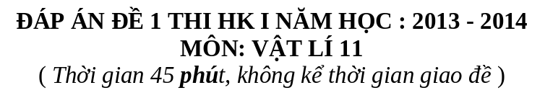

Câu | Nội dung | Điểm
1 | 4 đặc điểm đường sức điện | 0,25x4
2 | - ĐN dòng điện không đổi  - Biểu thức | 0,5  0,5
3 | - KL là chất dẫn điện  - Vì có chứa các điện tích tự do | 0,5  0,5
4 | Sự ion hóa chất khí | 1
5 | q₁ = 4.10⁻⁷C vàq₂ = 10⁻⁷C | 1
6 | 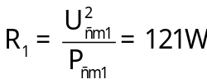  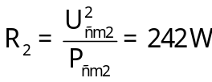  A = 1080 000 J | 0,5  0,5
7 | - Định nghĩa, công thức xác định điện dung của tụ điện  - ΔQ = Q_{max} – Q = 16.10⁻⁴ C | 1  1
8 | - Cường độ dòng điện dòng điện qua mạch I = 2A  - Khối lượng đồng bám vào catốt trong 1 giờ điện phân m = 2,39g  - Hiệu điện thế giữa hai điểm A và B là 4V  - Hiệu suất | 0,5  0,5  0,5  0,5

